【电路设计】+一款产品部件检测仪（TMS320VC33+LM3S8962）
产品说明：这个是几年前做的东西，一个产品部件检测仪，可以实现在30-50s内对10PCS的电子物料进行质量检测，质量不合格的
，相对应的LED红色指示灯亮起。为了提高效率，设置有4种工作模式，可以实现1PCS,2PCS 6PCS 10PCS的整体检测。
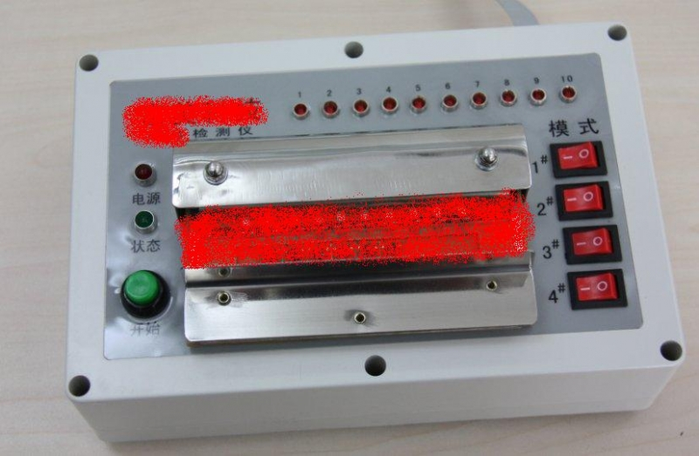
本产品电路设计核心采用了DSP+ARM控制器的控制板卡，该控制板卡采用6层板设计，搭载一颗TMS320VC33 150MHZ的DSP器件，一颗LM3S8962的cortex-m3器件，采用了多种供电方式，既可以支持USB接口供电，也可以采用外部7V-12V 供电，搭载一颗CY37064CPLD和一片FT245BM USB转串口芯片，可以方便实现和电脑端的上位机通信。同时，作为主控制核心的DSP，主要负责算法处理。可以加载U盘模块，外加SRAM模块，板上外扩 4M位的FLASH，可在其上运行DSP程序。当时采用LM3S8962，主要是考虑其带有网络功能，可以实现远程控制。下面是电路原理图和PCB版图和 实物图：
这个是主核心DSP器件的原理图：外扩SRAM+FLASH
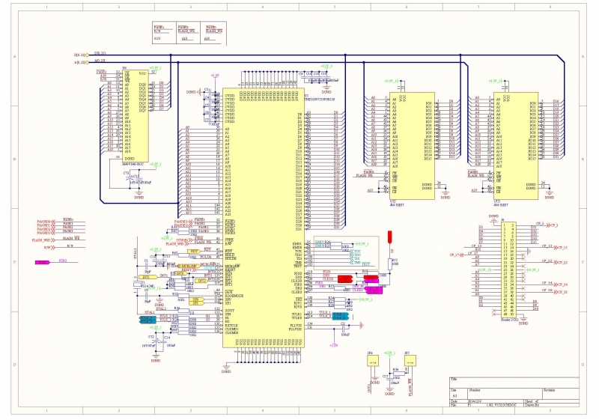
LM3S8962原理图设计，当时的网络功能+CAN模块是吸引人的地方
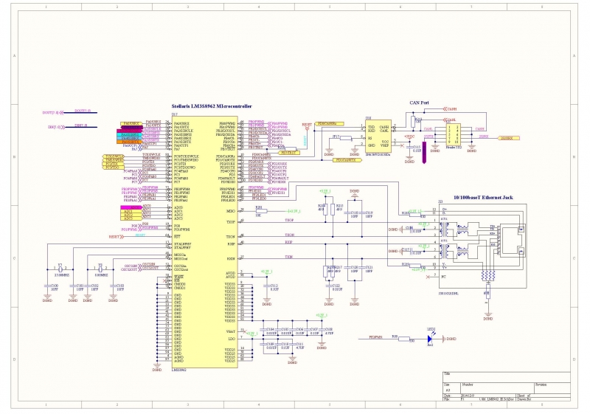
CY37064 CPLD电路部分：实现USB接口通信和数字通道分配
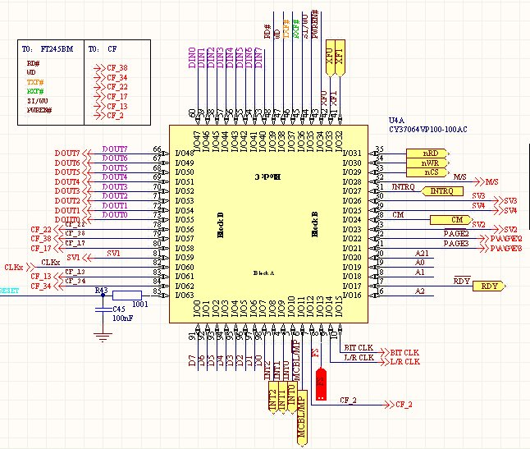
FT245BM--当时采购价25一片，估计现在也不便宜
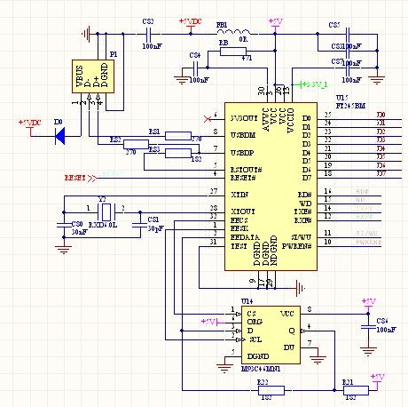
外部：7V-12V供电电路，带反接保护。
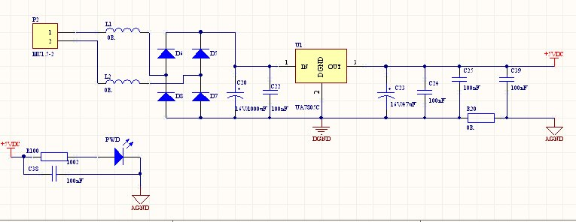
3.3V主电路，1.8V内核电路
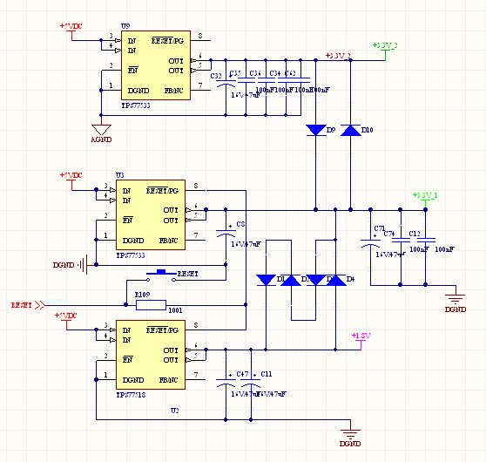
串口通道，方便输出调试信息：HIN202芯片，MAX232假货太多，这个质量不错
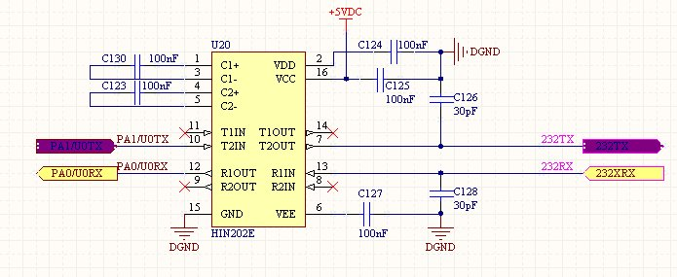
下面是PCB电路版图，六层板设计，4层布线，一层电源，一层地
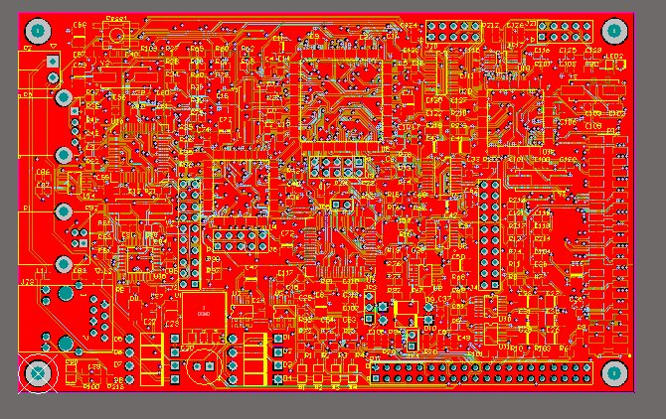
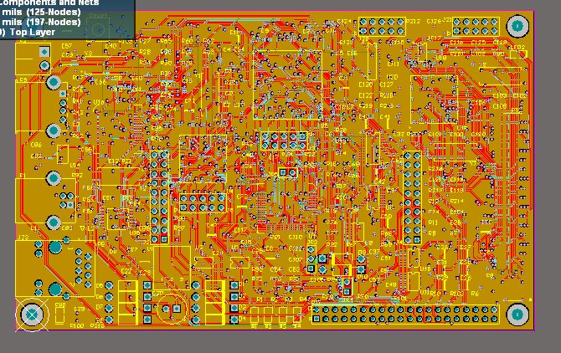
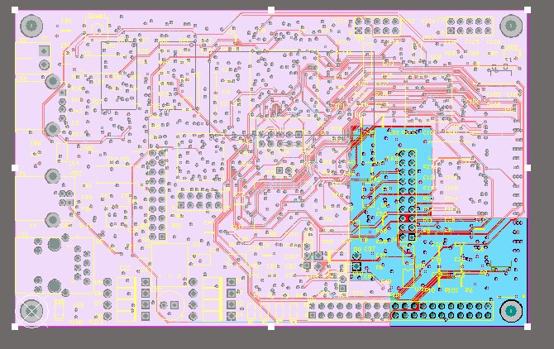
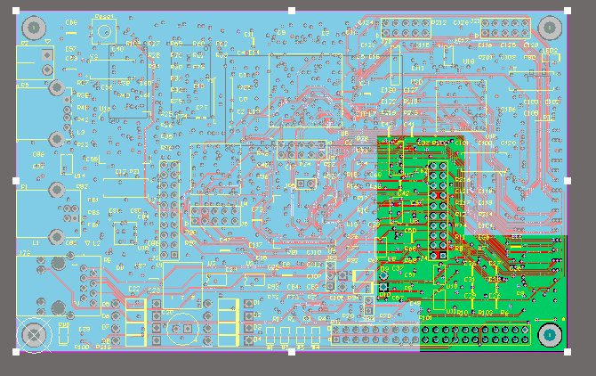
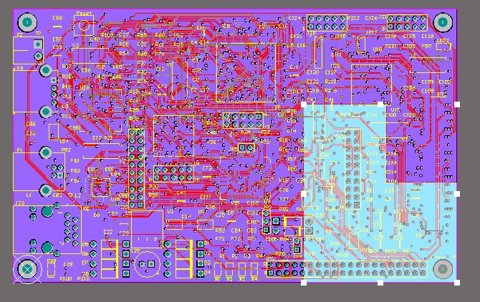
自己留下的电路样板和PCB样片，成本不低
